ITALSKÁ VÍNA BÍLÁ / VINO DI ITALIA BIANCO

0,75 Pinot Grigio Torrantica IGP, 12 % Alc., Puglia 419 Kč
Vůně je rafinovaná, intenzivní, harmonická a komplexní, s tóny melounu a kandovaného ovoce.
Chuť je čerstvá, hedvábná, s velkou rovnováhou a vytrvalostí.

0,75 Chardonnay Torrantica IGP, 12 % Alc., Puglia 419 Kč
Vůně tropického ovoce, velmi jemná a charakteristická pro Chardonnay.
Chuť je svěží a velmi vyvážená.

0,75 Pinot Grigio Salatin DOC, 12,5 % Alc., Treviso 499 Kč
Vůně intenzivní, harmonická a komplexní, s jasnými tóny citrusů, meruňky a lipového květu.
Chuť plná, intenzivní a dobře vyvážená s tóny třešní, zlatého jablka a manga. Víno je elegantní s výraznou mineralitou.

0,75 Seleme Vermentino di Gallura DOCG, 12,5 Alc., Monti, Sardinie 565 Kč
Intenzivní vůně s náznaky jablka a hořkých mandlí.
Chuť je suchá, měkká s mírně nahořklým závěrem, typickým pro Vermentino.

0,75 Gavi i Risi M.Giribaldi DOCG, 13 % Alc. Piemont 775 Kč
Vůně je plná a svěží, s ovocnými tóny.
Chuť kulatá a plná s jemnou strukturou a tóny exotického ovoce a zlatých jablíček. Jemná kyselinka.

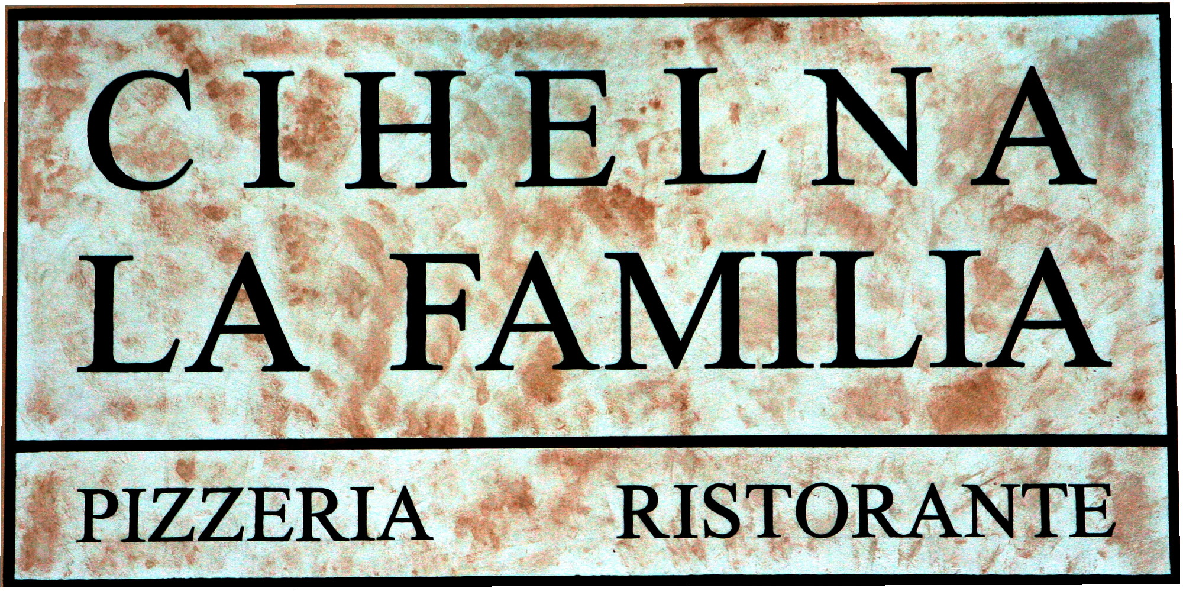

ITALSKÁ VÍNA ČERVENÁ / VINO DI ITALIA ROSSO

0,75 Shiraz Torrantica IGP, 14% Alc., Puglia 545 Kč
Vůně bohatá na červené ovoce, koření s balsamikovými (eukalyptus) tóny a náznaky dřeva.
Chuť jemná, lehce a správně tříslovinová s čirým a hlubokým závěrem.

0,75 Barbera Alma M.Giribaldi DOC, 13 % Alc., Piemont 545 Kč
Vůně je ovocná a bohatá s aroma zralých jahod a černých třešní.
Chuť je jemná s tóny červeného ovoce s lehkou sladkostí v závěru, připomínající čerstvé ovoce.

0,75 Primitivo Torleanzi Salento IGP, 14 % Alc., Puglia 545 Kč
Ve vůni intenzivní černá třešeň, švestka a černý rybíz.
Chuť suchá, vytrvalá a velmi dobře vyvážená.

0,75Frutos Cannonau di Sardegna Gostolai DOC, 14,5 Alc., Oliena,
Sardinie 689 Kč
Víno s ovocitou chutí, svěží a dobře pitelné. Víno se školilo v ocelovém tanku.

0,75 Sonazzos Cannonau di Sardegna Gostolai DOC, 14,5 % Alc., Oliena,
Sardinie 755 Kč
Intenzivní vůně s tóny vanilky, s uznáním červených zralých plodů na kořeněné a minerální bázi.
Chuť jemná, s vyrovnaným alkoholem s taniny. Víno leželo 12 měsíců v barrique sudech.

PROSECCO

0,75 Prosecco Treviso Salatin DOC, 11 % Alc., Treviso, Itálie 549 Kč
Ve vůni příjemné tóny bílých akátových květů s nádechem jablka a nezralých hrušek.
Chuť svěží a pikantní, v závěru se projevuje svěží kyselinka.

VÍNA BÍLÁ PAVLOV / VINO DI PAVLOV BIANCO

0,75 Sauvignon, suché zemské víno 485 Kč
Nižší zlatavá barva, bohaté ovocné aroma připomínající angrešt,
broskve a bílý rybíz.
V chuti převládá ovoce se svěží kyselinkou

0,75 Chardonnay, polosuché zemské víno 485 Kč
Světle zlatožlutá barva, intenzivní vůně připomínající citrusy a grepy.
Příjemně pikantní a dynamická kyselinka

0,75 Pálava, polosuché zemské víno 485 Kč
Světle žlutá barva, typicky odrůdová, jemně kořenitá vůně
s tóny zralého exotického ovoce a koření.
Svěží a kořenitá chuť se zbytkovým cukrem v závěru

0,75 Rulandské šedé, suché přívlastkové, pozdní sběr 485 Kč
Světle žlutá barva, vůně typicky odrůdová s chlebnatými či ovocnými tóny.
Harmonická a šťavnatá chuť

